در این بخش از آموزش مقدماتی آردوینو خواهیم آموخت چگونه با حسگر TC230 نورسنجی کنیم. همچنین کمی با نحوه کارکرد درونی این ماژول نیز آشنا خواهیم شد.

نورسنجی

می‌دانیم تفاوت رنگ‌ها در طول موج آن‌هاست. همچنین همانطور که در بخش دیود RGB دیدیم، از ترکیب وزن‌دار سه رنگ آبی و قرمز و سبز به تمامی طیف رنگ می‌توانیم برسیم. در آن بخش برای تولید رنگ، با کمک PWM این ترکیبات وزن‌دار را به خروجی‌های پین دیجیتال دادیم و به منظورمان رسیدیم. پس در این بخش، باید به گونه‌ای معکوس آن را انجام دهیم. این کار با ماژول TCS230 و دستور pulseIn انجام می‌شود.

TCS230

این ماژول با کمک آرایه‌ای 8 در 8 از فوتودیودها نور را تشخیص می‌دهد. فوتودیود عمل معکوس LED را انجام می‌دهد، یعنی با دریافت نور جریان الکتریکی تولید می‌کند. بنابراین با تاباندن نور به فوتودیود جریانی به وجود می‌آید که با مبدل جریان به فرکانس، می‌شود فرکانس نور تابیده را پیدا کرد. در واقع خروجی این ماژول پالسی است که فرکانس آن وابسته به نور محیط است.

ماژول TCS230 و آرایۀ فوتودیودی آن را در زیر می‌بینید. این آرایه سه دسته فیلتر رنگ دارد که در ردیف‌های 16 تایی قرار گرفتند. این سه دسته همان رنگ‌های RGB اند، یعنی؛ قرمز و سبز و آبی. یک دسته فیلتر بی‌رنگ 16 تایی دیگر نیز وجود دارد که در مجموع 64 فوتود این آرایه را تشکیل می‌دهند.

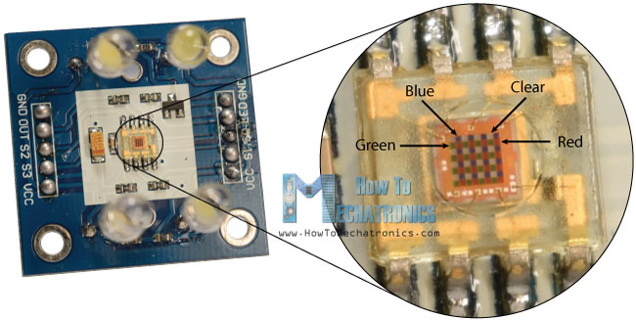

همانند کی‌پد، هر 16 فوتودیود از یک دسته در آرایشی موازی قرار گرفته‌اند. پس می‌توان با دو پین دیجیتال آردینو و تغییر حالت منطقی آن‌ها، هر کدام از دسته‌ها را انتخاب کرد. این دو پین باید به پین‌های S2 و S3 در ماژول وصل شوند. نحوۀ انتخاب پین‌ها را در جدول زیر می‌بینید.

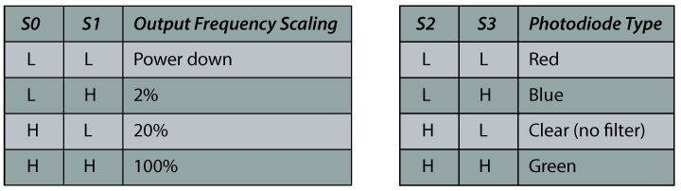

در حقیقیت، با تغییر وضعیت هر یک از این دو پین با استفاده از جدول بالا، می‌توانیم فرکانس آن دسته رنگ (RGB) را پیدا کنیم. دو پین S0 و S1 نیز برای اسکیل کردن فرکانس خروجی به کار می‌روند.

می‌دانیم فرکانس معکوس دورۀ تناوب است. بنابراین، اگر بتوانیم زمان تناوب یک پالس، یعنی زمان یک HIGH یا LOW بودن متوالی، را بخوانیم، می‌توانیم به فرکانس برسیم. دستور pulseIn() این کار را برای ما انجام می‌دهد.

pulseIn()

این دستور پالسی را می‌خواند ( LOW یا HIGH ) و مدت زمان پالس را برمی‌گرداند. سینتکس این دستور را در زیر مشاهده می‌کنید:



که pin پینی است که باید پالس را بخواند و value مقدار منطقی‌ای است که باید زمان آن خوانده شود. مثلا در مثال زیر:



این دستور منتظر می‌ماند تا پین 3 از از LOW به HIGH برود تا زمان‌گیری را شروع کند و آنقدر منتظر می‌ماند تا پین دوباره به LOW برگردد و زمان را متوقف کند. خروجی این دستور، همین زمان اندازه‌گیری‌شده به میکروثانیه است. این دستور یک پارامتر اختیاری را نیز می‌تواند بگیرد:



timeout همانطور که اسمش پیداست، زمانی به میکروثانیه است که دستور منتظر می‌ماند تا پالس شروع شود، که در مثال بالا آن زمانی است که منتظر است تا پین از LOW به HIGH برود. مقدار پیش‌فرض یک ثانیه است.

کد کامل نورسنجی

کد نورسنجی را در زیر می‌بینید. پس از تنظیمات اولیه در setup و قبل از آن، در loop، به ترتیب با توجه به جدول بالا حالت پین‌ها را عوض می‌کنیم تا تناوب سه رنگ اصلی را بخوانیم. این کار را با دستور pulseIn() انجام می‌دهیم و سپس آن زمان را در سریال مانیتور پرینت می‌کنیم.



این دستور خروجی‌ای مانند شکل زیر در سریال مانیتور می‌دهد:

حال می‌توانیم با قراردادن جسمی قرمز روبه‌روی فوتودیودها یا تاباندن نوری قرمز به هر شکل به آن‌ها، تناوب نور قرمز خالص را دست بیاوریم و این کار را برای آبی و سبز نیز انجام دهیم. این کار حدود کمینه و بیشینۀ تناوب هر سه رنگ را به ما می‌دهد. و از آنجا که هدف ما از رنگ‌سنجی آن بود که بفهمیم هر رنگ کد RGB آن چند است، می‌توانیم با دستور map به شکل زیر به این هدف برسیم:

کد نهایی رنگ‌سنجی به شکل زیر خواهد شد: